Opgaver til:

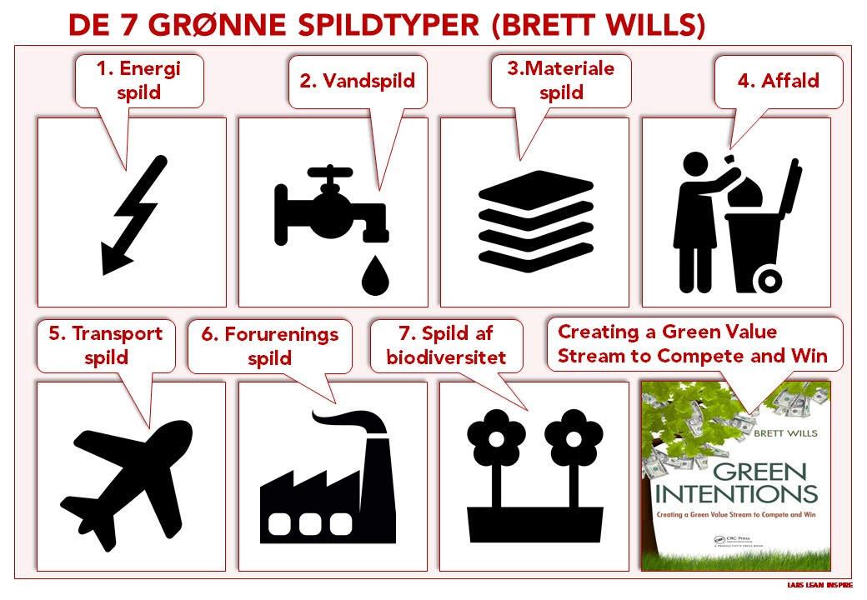

  - Opgave 1.
Hvor kan du/I spare på energien i værkstedet/byggepladsen og derhjemme?
Er der ting der står tændt unødvendigt, huller i trykluftsslanger eller koblinger der står og suser?
Beskriv hvor eller hvordan du/I vil reducere energiforbrug:

Opgave 2.
Hvor og i hvilke situationer kan du/I selv spare på vandforbruget?
Er der en hane der står og drypper, er der unødvendigt vandforbrug på arbejdet/byggepladsen eller derhjemme?
Beskriv hvor eller hvordan du/I vil reducere vandforbrug.

  - Opgave 3.
Hvordan kan du/I medvirke til at reducere materialespild? Kig i skrotkassen, kunne noget af det bruges igen, sorterer I møtrikker og bolte på plads?
Beskriv hvor eller hvordan du/I vil reducere materialespild.

  - Opgave 4.
Sorterer I jeres affald derhjemme, på byggepladsen eller på værkstedet/skolen?
Undersøg om der ville kunne affald sorteres bedre. Kan I selv gøre noget bedre?
Beskriv herunder hvordan I ville kunne blive bedre til affaldssorteringen.

  - Opgave 5.
Hvordan kommer du til og fra arbejde/skole. Motoriseret, offentligt transport, cykler?
Hvordan vil du kunne transportere dig selv mere grønt? Privat, i skolen og i virksomheden:

  - Opgave 6.
Undersøg kemi mærkninger.
Undersøg om jeres værksted har farlig kemi stående.
Hvad kan I selv gøre for at forhindre forurening? Privat, i skolen og i virksomheden:

